实现效果如下：

1. 自适应菜单个数

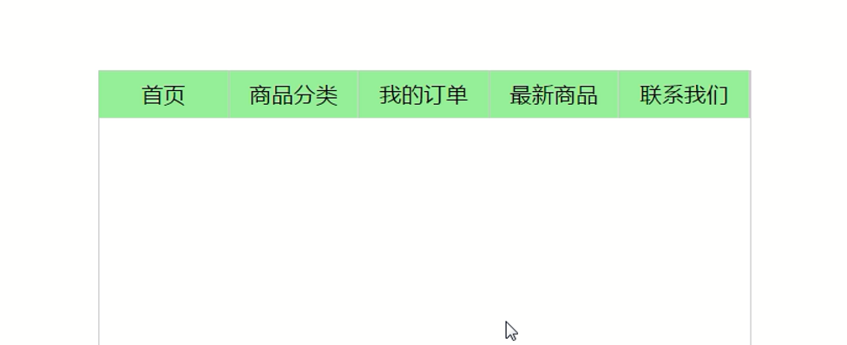

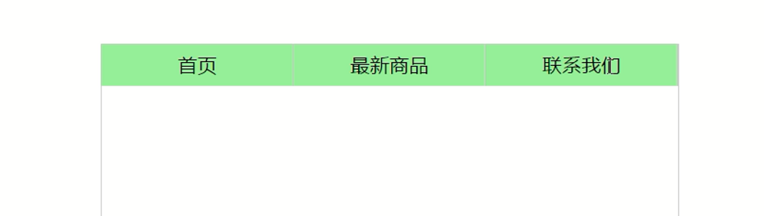

二、菜单长度自适应填充父容器